플레이북 버전 이력
사용자가 플레이북 디자이너에서 플레이북을 편집하고 저장하면 저장한 시점의 시각을 기준으로 각각 설정을 저장합니다. 이렇게 플레이북의 변경된 형상을 별도 저장함으로써 버전을 관리할 수 있습니다.
플레이북 버전 이력 열기/닫기
플레이북의 버전 이력 패널을 열거나 닫으려면 이력을 누르세요. 패널이 닫힌 상태에서 누르면 패널이 열리고, 열린 상태에서 누르면 패널이 닫힙니다.
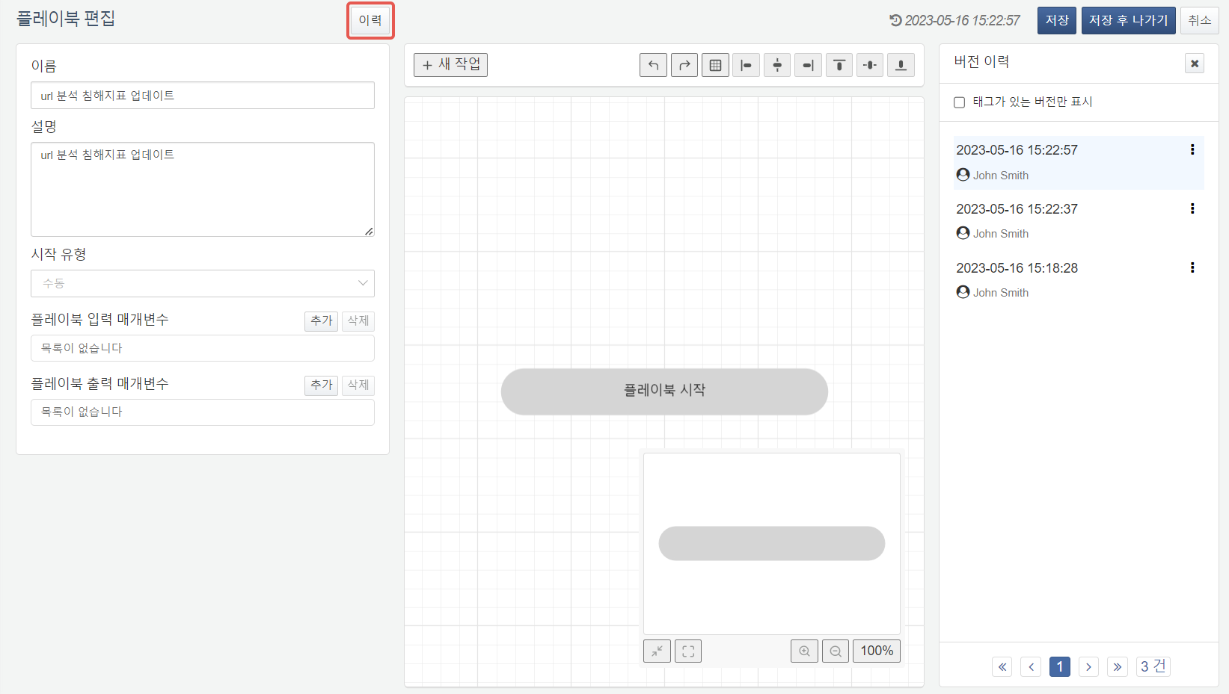
특정한 플레이북 버전 열기
버전 이력 패널에서 과거의 버전 이력을 누르면 해당 버전의 플레이북 설정을 가져와 흐름도에 읽기 전용 모드로 표시합니다.
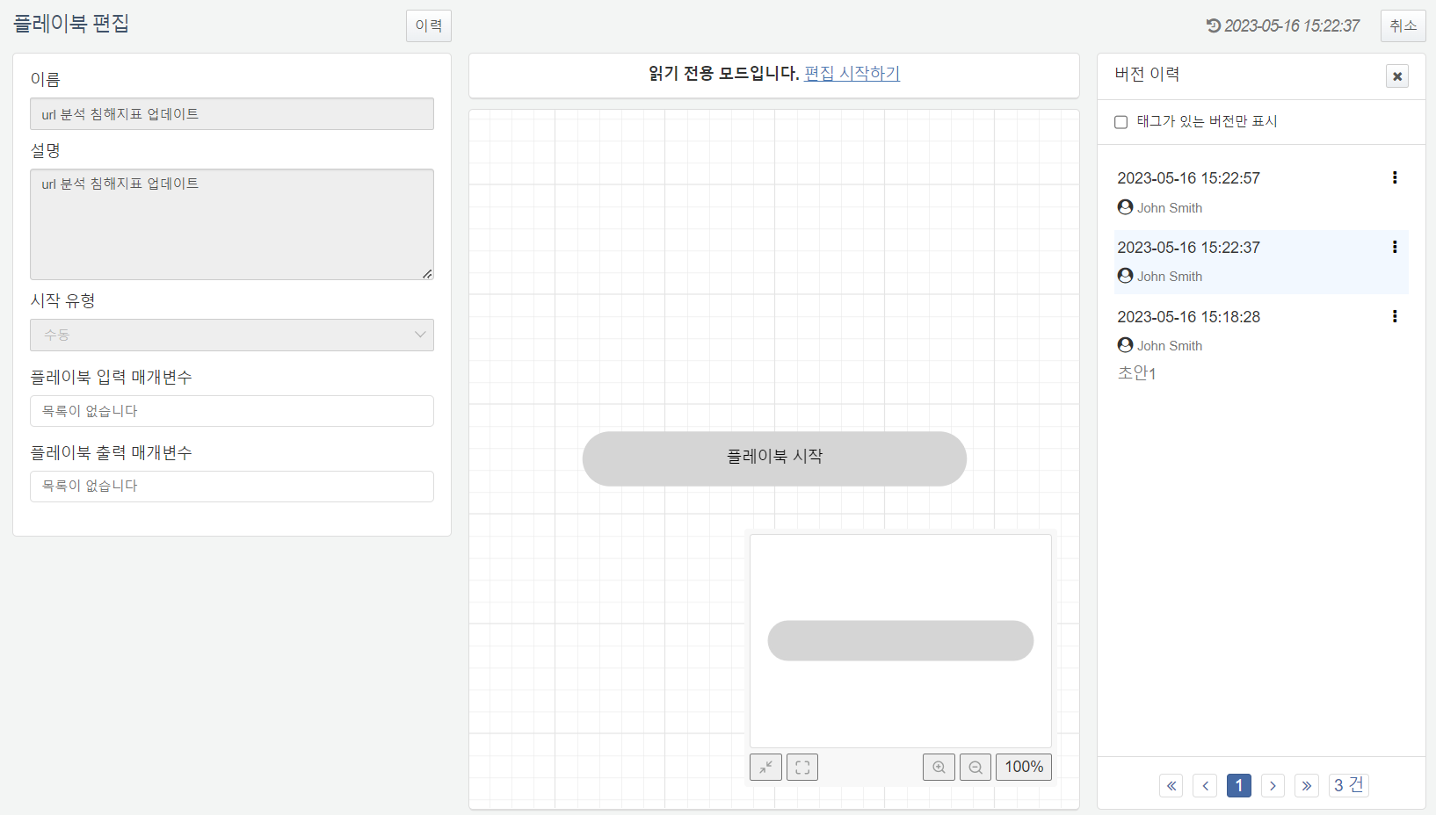
편집 시작하기를 누르면 해당 버전을 편집할 수 있습니다. 편집한 버전을 저장하면 저장 시점의 시각으로 버전이 저장되고, 로그프레소 마에스트로는 최근에 저장된 버전을 기준으로 플레이북을 실행합니다.
태그
특정한 시점의 버전 이력에 태그를 부여하고 태그가 부여된 이력만 별도로 조회할 수 있습니다.
태그 추가
특정한 버전 이력에 태그를 추가하려면,
태그를 부여할 이력을 선택하고 "**⁝**"을 누르세요.
태그 추가를 선택하세요.
태그 설정에서 부여할 태그를 입력하고 확인을 누르세요.
태그 삭제
특정한 버전 이력에 부여된 태그를 제거하려면,
태그를 삭제할 이력을 선택하고 "**⁝**"을 누르세요.
태그 삭제를 선택하세요.

